様式（PBL－１）
2017年 5月 29日

岩手県立大学大学院ソフトウェア情報学研究科
教務委員長 殿

代表者
所属・学年 ソフトウェア情報学研究科・修士1年

学籍番号 2312017012

氏名 大門 雅尚 印

副代表者
所属・学年 ソフトウェア情報学部・4年

学籍番号 0312014126

氏名 中田 恵史 印

PBL申請書

下記のとおり、 29 年度PBLを実施いたしたく、関係書類を添えて申請します。

記

- プロジェクト名称

名称 マルチコプターによるQRコード識別システムを用いたユーザエンゲージメントの向上

- 購入希望物品見積総額

金 円

- 添付書類
添付しないものは、二重線で消すこと
  - プロジェクト計画書（付表１）
  - プロジェクト組織表（付表２）
  - 購入・貸出希望物品調書（付表３）
  - 前年度までの概要（付表４）：継続申請の場合のみ

様式（PBL－１ 付表１）

プロジェクト計画書

プロジェクト名称  - 研究内容を明確に示す簡潔な研究タイトルを付けて下さい． | マルチコプターによるQRコード識別システムを用いたユーザエンゲージメントの向上
実施年度（西暦） | 2017年度
プロジェクトの背景・目的  - なぜこのプロジェクトの実施を思いついたのか，既存の研究との違いは何か，なぜ必要なのか．  - プロジェクトの必要性を明確に述べて下さい．  - 「プロジェクト演習」とのかかわりがあれば、簡潔に記載のこと | マルチコプターは回転翼を持つ飛行体であるため，ヘリコプター等と同様に浮力のみでの空中浮揚状態の維持と前後，左右，上下への平行移動が可能である．そのため，小型かつ無人で飛行可能なマルチコプターは近年では防犯や災害分野での利用や，人間の侵入できない区域での情報収集活動等，様々な領域で活用され始めている．一方で，遊ぶことを目的とした活用はあまりなされておらず，所定のコースを飛行する速さを競うレース競技やマルチコプター同士を衝突させ合うコンバット競技等のマルチコプター同士による競技に留まっている．これらの競技は操縦者として高い操縦技術を習得する必要があり，初心者ほど競技に参加して楽しむことが困難となる．そのため，マルチコプター関連技術のユーザエンゲージメントを向上するには初心者でも楽しめるマルチコプター競技が必要となる．
プロジェクトの目標  - プロジェクトによって達成したいことは何か  - 期間中に実際にどこまで達成するのかを明確に述べて下さい． | 本プロジェクトではマルチコプターと人間が競う競技を実現することで，ゲーミフィケーションによるマルチコプター関連技術へのユーザエンゲージメントを向上することを目的としている．そのための方法の一つとして，マルチコプターと人間による「隠れ鬼」遊びのルールを確立し，遊びに必要なマルチコプターを用いたシステムを開発する．
期待される効果  - プロジェクトの成果が与えるものは何か  - プロジェクトが与える社会的な影響を明確に述べて下さい． | マルチコプターによる動体の識別は新たな無人航空機活用手段へのベースラインとして期待できる．また，マルチコプターを活用した新たな遊びを実現することで，世間からのマルチコプター関連技術活用に対する敷居を下げ，ユーザエンゲージメントを高めることに繋がると考えられる．
プロジェクトの内容  - プロジェクトで具体的に何を行うつもりなのか．  - システム開発を行う場合は，システムの概要（構成図など）も示すこと．  - 実際にどんな研究を行うのかを明確に述べて下さい． | 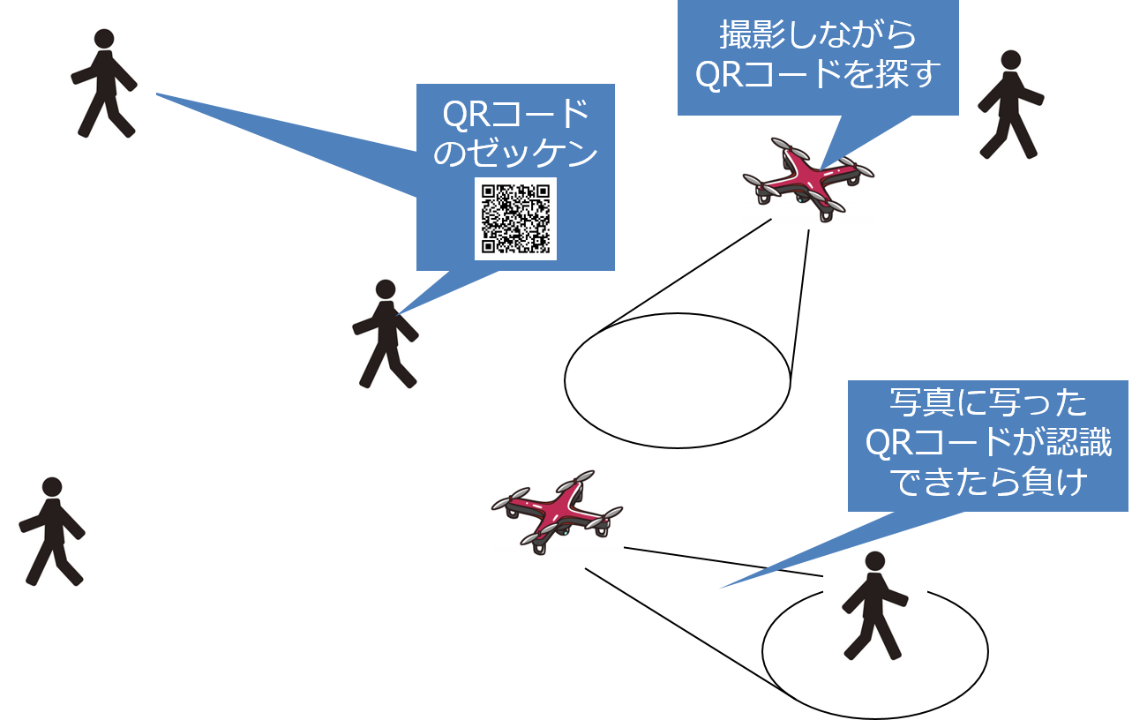  本プロジェクトではジンバルカメラを搭載したマルチコプターが撮影する写真を用いて，移動する人物に取付けたQRコードをリアルタイムに識別するシステムを開発する．さらに，開発したシステムを用いて，マルチコプターと人間による「隠れ鬼」遊びを実現する．また，「隠れ鬼」遊びを実現するに当たって，手動操縦の簡易化を行う．
申請書作成にあたってアドバイスを得た教員氏名 | 堀川 三好

実施計画  ・各時期において何を行なうのかを具体的に述べて下さい．  ・10月の中間発表会，2月の成果発表会がプロジェクトにとって大きな節目となります． | 月 | 概要
 | ６月 | - 使用物品の確認  - 使用するマルチコプターの操縦訓練  - 実現方法の検討  - 開発環境および実行環境の検討
 | ７月 | - QRコード識別部の設計
 | ８月 | - QRコード識別部の実装
 | ９月 | - QRコード識別部のテスト
 | １０月 | - 中間発表会  - マルチコプター制御部の設計
 | １１月 | - マルチコプター制御部の実装
 | １２月 | - マルチコプター制御部のテスト
 | １月 | - 飛行時における識別性能の評価  - システムパラメータの調整
 | ２月 | - 成果発表会

